Конкурсное задание

Компетенция
28 Флористика
Конкурсное задание включает в себя следующие модули:
- Основная работа флориста;
- Работа с горшечными растениями;
- Свадебная флористика.

Количество часов на выполнение задания:13 часов.

1 ДЕНЬ
«Добро пожаловать в Ейск!»
Вид работы | Модуль № 1 Задание-сюрприз
Техника и технические приемы | Свободная
Время выполнения | 2 часа
Параметры работы и место размещения | - Готовая работа размещается в пространстве экспо-места;
Материал | В соответствии с инфраструктурным листом
Особые условия | - Задание оглашается за 15 минут до выполнения конкурсного модуля.
Вид работы | Модуль № 2 Композиция для лобби отеля
Техника и технические приемы | Свободная
Время выполнения | 2 часа
Параметры работы и место размещения | - Композиция может быть напольной или настольной;  - Готовая работа размещается в пространстве экспо-места конкурсанта;
Материал | В соответствии с инфраструктурным листом
Особые условия | - Необходимо использовать минимум 3 горшечных растения;  - Работа должна соответствовать одному из предложенных фото с изображениями интерьеров отеля «Ейск»;  - Не разрешается использовать домашние заготовки;
2 ДЕНЬ
«Пикник на природе»
Вид работы | Модуль № 3 Букет
Техника и технические приемы | Свободная
Время выполнения | 2 часа
Параметры работы и место размещения | - Готовая работа размещается в пространстве экспо-места конкурсанта;
Материал | В соответствии с инфраструктурным листом
Особые условия | - Не разрешается использовать домашние заготовки;  - Гарантированное жизнеобеспечение растительного материала до окончания работы выставки;
Вид работы | Модуль № 4 Задание-сюрприз
Техника и технические приемы | Свободная
Время выполнения | 2 часа
Параметры работы и место размещения | - Готовая работа размещается в пространстве экспо-места;
Материал | Материал из сюрпризной коробки;
Особые условия | - Задание оглашается за 15 минут до выполнения конкурсного модуля.
3 ДЕНЬ
«День свадьбы»

Вид работы | Модуль № 5 Украшение для невесты, заменяющее букет
Техника и технические приемы | Свободная
Время выполнения | 3 часа
Параметры работы и место размещения | - Необходимо создать украшение для невесты, заменяющее букет.  - Украшение должно помещаться в руке, на руке, на кисти руки, на локте, предплечье;  - Размеры работы свободные;
Материал | В соответствии с инфраструктурным листом
Особые условия | - Работа должна соответствовать образу невесты и подходить под платье (Приложение)  - Не разрешается использовать домашние заготовки;  - Гарантированное жизнеобеспечение растительного материала 12 часов;  - Готовая работа размещается в пространстве экспо-места конкурсанта;
Вид работы | Модуль № 6 Оформление стола
Техника и технические приемы | Свободная
Время выполнения | 2 часа
Параметры работы и место размещения | - Работа выполняется на предложенном столе;  - Стол должен оставаться функциональным;  - Не допускается трансформация стола;  - Готовая работа размещается в пространстве экспо-места;
Материал | В соответствии с инфраструктурным листом
Особые условия | - Гарантированное жизнеобеспечение растительного материала до окончания работы выставки.

Приложение 1
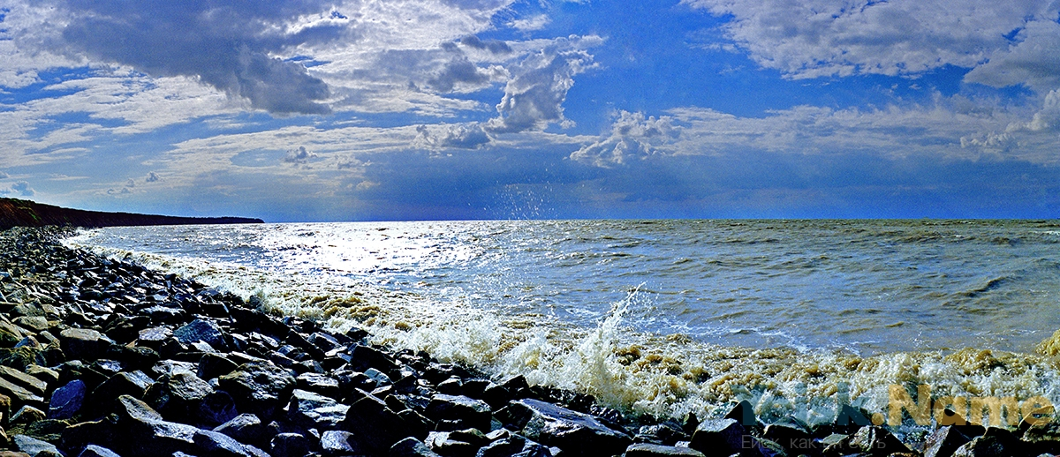

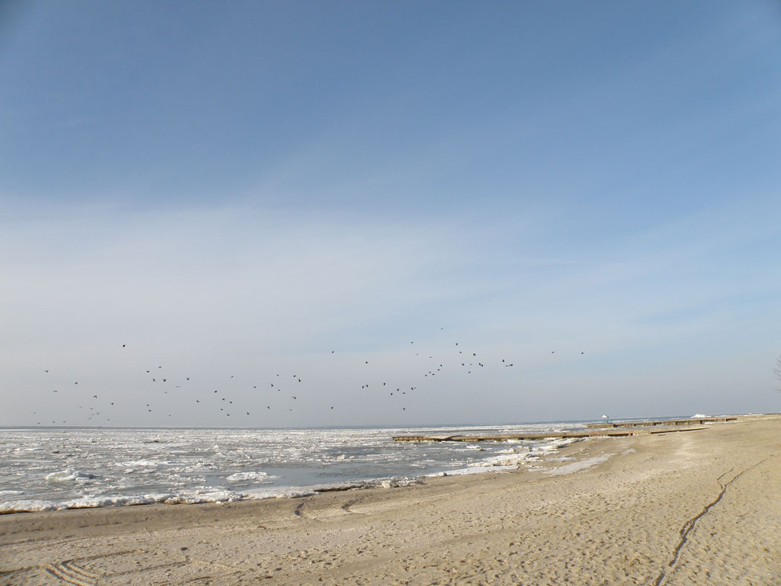
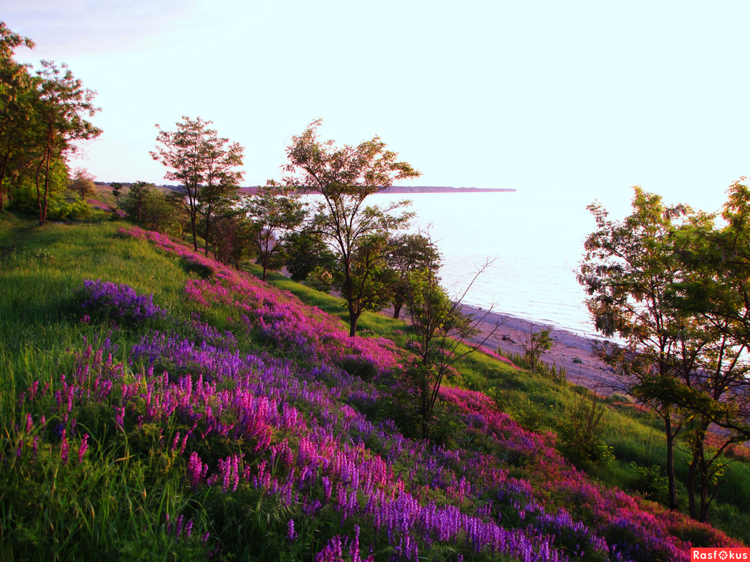
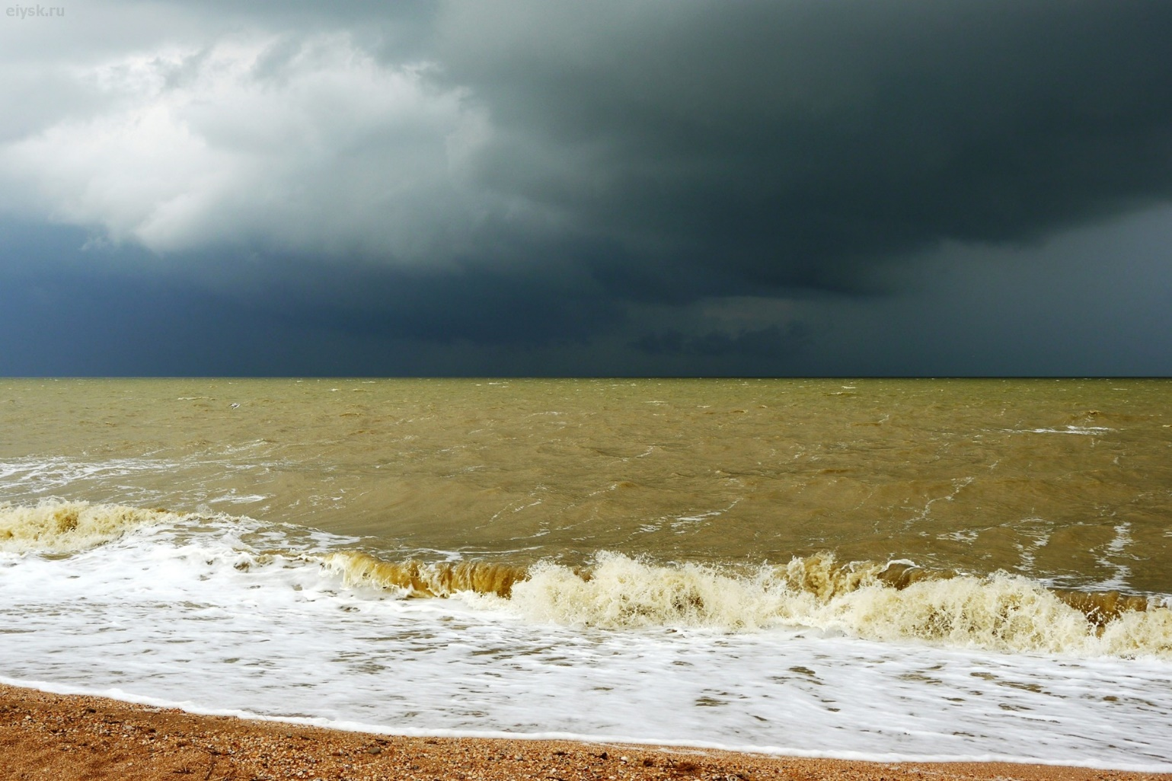

Приложение 2

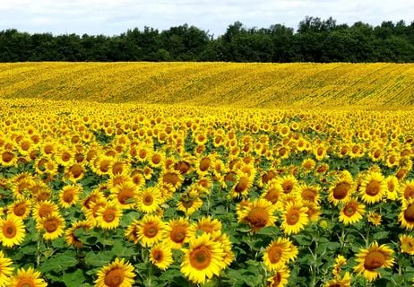

Приложение 3

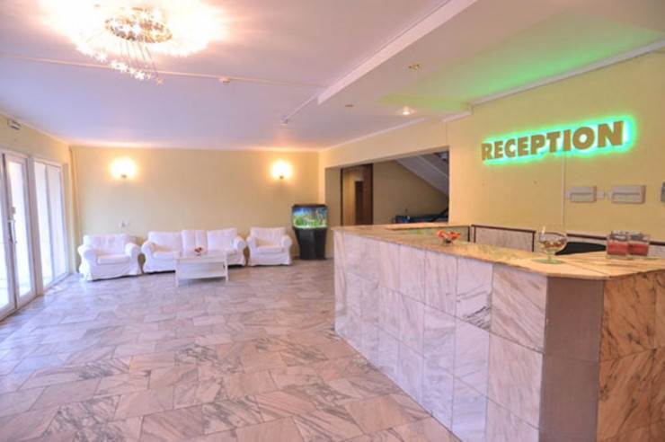

Приложение 4

